World Cup i friflukt Juthland Cup i Danmark , Jylland 4.Juni 2022.
Etter lite utfart på våre fruer de siste årene, inviterte Dag Larsen og undertegnede våre fruer til en
utflukt til Jylland. Vi kjørte ned til Larvik og tok hurtigbåt til Hirtshals, der koste vi oss med flott buffè på turen nedover. Deretter kjørte vi til Aalborg med overnatting , og videre til Kongens Hede, nær Viborg, hvor stevnet skulle holdes.
Vi kom fram til stedet i rett tid, og forberedte oss på 1.runde. Vind fra vest, som tar med seg fuktig og kald luft fra havet, noe som gjør dette spesielt utfordrende å lese når termikken er god nok.
Dette fikk jeg smertelig erfare allerede i første rund hvor jeg droppet 9 sekunder. Dag fløy feilfritt gjennom dagen og kom til flyoff sammen med tre andre. 5 minutt ble satt til første flyoff, hvor Dag manglet kun 2 sekunder på makstiden. Men kun Karl Desinger fra Tyskland greidde maksen og vant, så da ble det en flott andreplass til Dag.
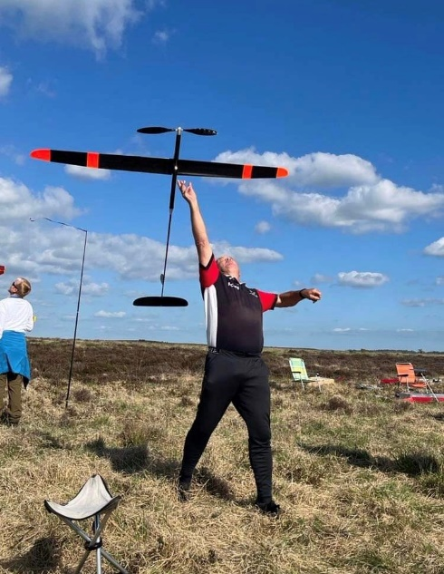 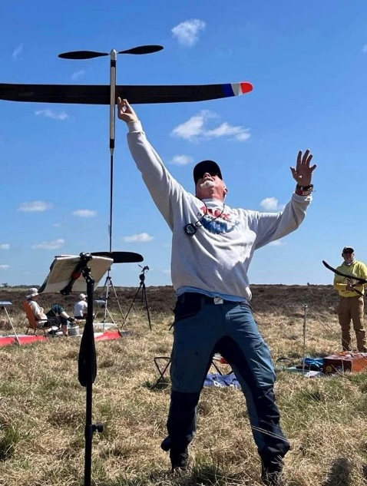 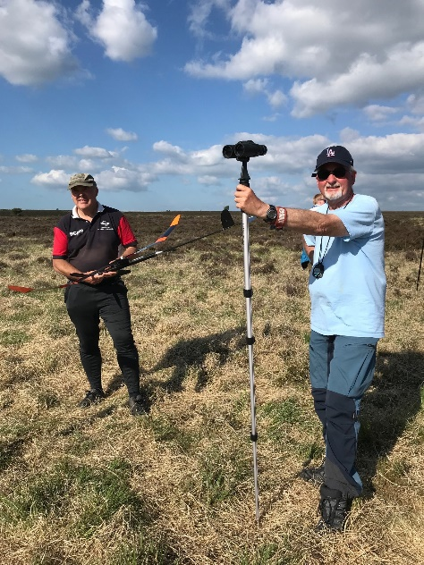
Fint gjennomført stevne i passe vind. Vi takket for oss og returnerte samme veg tilbake over Skagerak med fin bevertning på Color line.

Øland utenfor Kalmar i Sverige skulle igjen arrangere tre World Cup stevner.
Først ut var Swedish Cup på torsdag 7. Juli. Også nå hadde vi våre fruer med, hvor de besøkte forskjellige steder rundt på øya, mens vi fløy modellfly.
Vi var fire nordmenn i klassene F1A og F1B i løpet av disse stevnene.
Stevnet ble noen timer utsatt grunnet vind og regn, så på ettermiddagen ble stevnet gjennomført.
Både Dag og Vegar makset seg til flyoff i F1B, mens Atle fikk et par misser.
I flyoffrunden ble jeg litt for overmodig og skrudd opp høydroret litt for mye, slik at min modell stallet hele vegen ned, dermed vant Dag Larsen med klar margin, gratulerer.
På fredag ble Norwegian Cup avholdt, med bruktbart vær. Atle var kontest direktør, og vår
venn Ernestas Dambrauskas kom fra Norge i bil gjennom natta og deltok både i F1A og F1B.
I F1A fløy han bra med kun to relativt små misser og ble nr. 13.
I F1B ble det tre miss på Ernestas, mens Dag og jeg fikk en miss hver. Også vinneren Bror Eimar misset i siste runde, men det holdt mot meg som ble nr 2, Dag ble nr 3 bare 4 sek. bak meg.
PÅ lørdag ble Finish summer Cup arrangert i litt sterk vind, dette resulterte i færre deltagere i F1B.
I F1A var det 16 deltagere, hvor Atle ble nr 11. I F1B var det tre startende, der Ernestas valgte å ta fram en utrimmet modell, som dessverre var i luften kun 4 sekunder. Dag Larsen og Bror Eimar fullførte med bare makser og var klar for flyoff. De ble da enige om å dele førsteplassen, grunnet lange henteturer gjennom dagen.
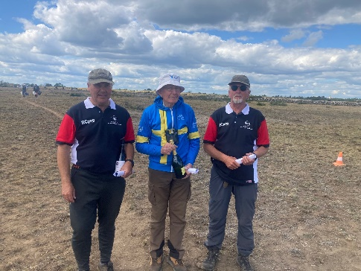 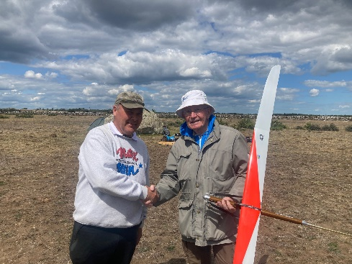 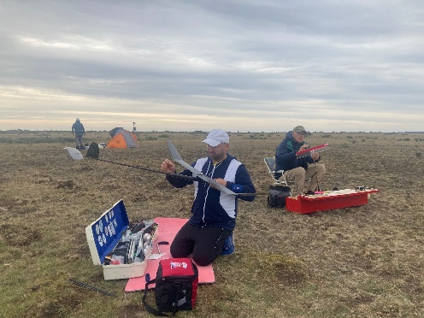
Det har vært litt utfordrende værforhold på øya gjennom årene, så vi vet ikke hvordan dette
blir i framtiden. Tre stevner på tre dager kan også være tøft. Så mulig Norwegian Cup arrangeres
sammen med Juthland Cup neste år, så da gjenstår det Swedish Cup og Finish summer Cup på Øland.
Mens Danish winter Cup og vår Eagle Cup blir mest trolig arrangert på Mjøsisen neste år også.
Referat Vegar Nereng.

